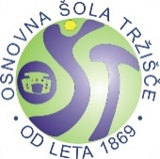
Vabilo
Vabljeni na kulturno prireditev ob
dnevu samostojnosti in enotnosti,
ki bo v torek, 24. 12. 2019, ob 10.00
v kulturni dvorani v Tržišču.
Veselimo se srečanja z vami.

Učenci in učitelji OŠ Tržišče

